MISA CON NENOS folleto

30 de NOVEMBRO de 2025

ADVENTO-1ºA
Mateo 24, 37-44: “Estade en vela”.
Mensaxe:
Noé dinos: esperta, apura. Se ves que vai chover,
prepárate e leva un paraugas
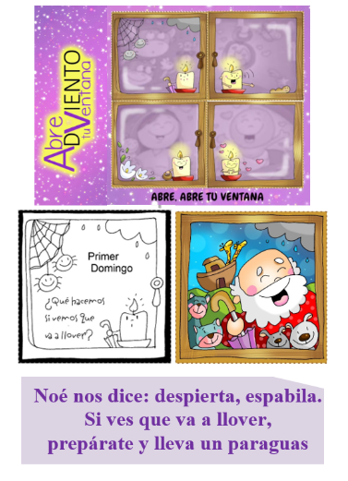

- MONICIÓN DE ENTRADA

Irmáns e irmás: comezamos hoxe un novo tempo litúrxico, o tempo de Advento. Durante catro semanas preparámonos para acoller a Xesús que vén nacer nas nosas vidas e no noso corazón.
Abramos a xanela de Advento para que entre unha nova luz que o ilumine todo. Limpemos os cristais para deixar de ver borroso. Deixemos que entre no noso corazón unha nova corrente, o vento do Advento que o renove e osixene todo.
Neste primeiro domingo de Advento pedímoslle a Xesús que nos manteñamos espertos, atentos ao Señor que chega, coa vela da oración acesa.
Durante este tempo litúrxico novo leremos as lecturas do ciclo A que ten como evanxelista do ano a S. Mateo. (Temos colocado o panel do “Cirio de Advento” e facemos a procesión de entrada co leccionario A desde o fondo. O sacerdote déixao encima do altar ata terminar a colecta e o leve ao ambón onde se proclama a palabra). (Cada domingo podemos empezar ou terminar a eucaristía co canto “Ven axiña visitarnos de Antón Fernández León – IX Encontro de música Relixiosa en Pontevedra).

SAÚDO do SACERDOTE: -No nome do Pai… Que o Señor que vén salvarnos, sexa convosco.

2. COROA DE ADVENTO
MONITOR: Cada un dos 4 domingos de Advento acenderemos un cirio ao comezar a Eucaristía como sinal do camiño semanal interior de preparación que imos percorrendo ata o nadal. Acendemos pois o primeiro cirio abrindo os nosos corazóns e suplicando (Acéndese o 1º cirio).
SACERDOTE: Señor Xesús,
hoxe abrimos a primeira parte da Xanela do Advento.
Queremos que entre a túa luz nova
e o aire fresco que limpa e renova todo.
Como Noé, queremos espertar,
estar atentos e preparados para a túa chegada.
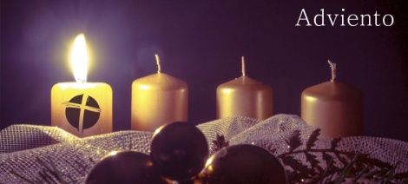
Axúdanos a limpar os cristais do noso corazón,
a quitar as teas de araña do egoísmo e a preguiza,
e a descubrir cada día os teus sinais de amor.
Acendemos este cirio para dicirche
que te esperamos espertos,
cos ollos abertos e o corazón aceso.
Ven, Señor Xesús, e énchenos da túa luz. Amén.
(Poderíase cantar “Canción de Advento e Nadal” de Antón Fernández León. XXI Encontro de Música Relixiosa en Pontevedra)

3. SÚPLICAS DE PERDÓN
(Se se fai a coroa pódese suprimir o acto penitencial).
Sacerdote: Xesús quere entrar no noso corazón, pero ás veces non lle abrimos. Por iso, pedímoslle perdón:
- Neno: Señor: pedímosche perdón polas veces que nos encerramos en nós mesmos. Señor, ten piedade de nós.
- Pais: Señor: pedímosche perdón polas veces que non che abrimos as xanelas e portas do noso corazón. Cristo, ten piedade de nós.
-Catequista: Señor: pedímosche perdón polas veces que non estamos atentos cando Ti queres entrar no noso corazón. Señor, ten piedade de nós.

4. ENTRONIZACIÓN DO LECCIONARIO DE MATEO:
(Terminada a oración colecta, o presidente vai ao altar, toma o leccionario e lévao ao ambón, alí mostra o leccionario ao pobo bícao e di estas palabras).

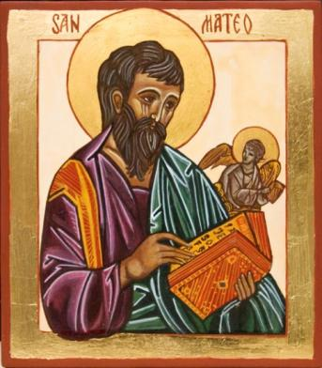
SACERDOTE: Iniciamos hoxe, como cada ano neste domingo, un ciclo de lecturas bíblicas. Se o ano pasado liamos o Evanxeo de Lucas, leste acompañaranos o Evanxeo de Mateo, chamado tamén o “Evanxeo da Igrexa”.
Mateo caracterízase porque no seu evanxeo abundan máis os discursos (o ensino) que os feitos; presenta a Xesús como o “Deus connosco”; trata de demostrar que Xesús cumpre as promesas do Antigo Testamento, é o Mesías que o pobo de Deus esperaba; e fala da Igrexa máis que os outros evanxelistas. É importante que os lectores proclamen ben a Palabra de Deus, que abramos ben os nosos oídos para escoitala como se merece. Oxalá que a Palabra de Deus ache eco en nós, cada domingo, para que coñezamos mellor o misterio de Xesús e para que se realice en nós a salvación que Deus quere para todos nós.

PALABRA

ISAÍAS 2, 1-5: O Señor congrega a todas as nacións na paz eterna do Reino de Deus.
Visión de Isaías, fillo de Amós, acerca de Xudá e de Xerusalén. Nos días futuros estará firme o monte da casa do Señor, no cume das montañas, máis elevado que os outeiros. Cara a el confluirán todas as nacións, camiñarán pobos numerosos e dirán: «Vinde, subamos ao monte do Señor, á casa do Deus de Xacob. El instruiranos nos seus camiños e marcharemos polas súas sendas; porque de Sión sairá a lei, a palabra do Señor de Xerusalén». Xulgará entre as nacións, será árbitro de pobos numerosos. Das espadas forxarán arados, das lanzas, podas. Non alzará a espada pobo contra pobo, non se adestrarán para a guerra. Casa de Xacob, vinde; camiñemos á luz do Señor.
Palabra do Señor.

SAL. 121:
R/ Imos alegres á casa do Señor.

ROMANOS 13, 11-14 a: A salvación está máis cerca de nós.

San mateo 24, 37-44: Estade en vela.

NARRADOR: Naquel tempo, dixo Xesús aos seus discípulos:

XESÚS: -«Cando veña o Fillo do home, pasará como en tempo de Noé. Nos días antes do diluvio, a xente comía e bebía, casaban os homes e as mulleres tomaban esposo, ata o día en que Noé entrou no arca; e cando menos o esperaban chegou o diluvio e levounos a todos; o mesmo sucederá cando veña o Fillo do home: dous homes estarán no campo, a un levarano e a outro o deixarán; dúas mulleres estarán a moer, a unha levarana e a outra deixarana.
Polo tanto, estade en vela, porque non sabedes que día virá o voso Señor. Comprendede que se soubese o dono de casa a que hora da noite vén o ladrón, estaría en vela e non deixaría que abrisen unha fenda na súa casa. Por iso, estade tamén vós preparados, porque á hora que menos pensedes vén o Fillo do home».

Palabra do Señor.

5. ORACIÓN DOS FIEIS

Sacerdote: Con humildade, e cheos de esperanza, presentamos a nosa oración dicindo: -

R./ Queremos estar espertos contigo, Señor.

1. Por todos os que somos e formamos a Igrexa, para que neste Advento abramos a xanela da nosa vida á luz de Xesús e sexamos no mundo un signo de paz e esperanza. Oremos.

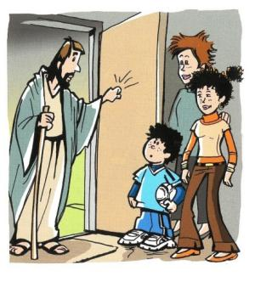
2. Por todas as familias, para que aprendamos a vivir atentos, como Noé, preparados para facer o ben e para recoñecer a Xesús en cada persoa. Oremos.

3. Polos que están tristes, enfermos ou sos, para que sintan que Deus entra na súa vida como luz suave que anima e consola. Oremos.

4. Por noso colexio/ parroquia, para que este Advento sexa un tempo de limpar o corazón: quitar enfados, egoísmos e preguiza, e deixar entrar o aire novo do Espírito. Oremos.

5. Por nós, os (nenos) que hoxe abrimos a primeira parte da xanela do Advento, para que vivamos alegres e co corazón preparado para Xesús. Oremos.

Sacerdote: Acolle Señor nosas oracións e prepara o noso corazón á túa legada coa oración e o encontro contigo e cos irmáns. Por XCNS. Amén.

- PROCESIÓN DE OFRENDAS

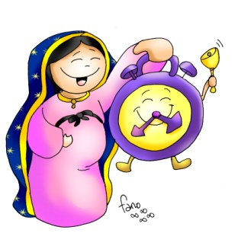
- ESPERTADOR:

Con este espertador, queremos simbolizar, Señor, o noso desexo de estar cos cinco sentidos postos en Ti. Fai que, neste tempo de Advento, nos apuremos para orar, para dialogar contigo cada día e así preparar en profundidade a túa chegada sen que outros intereses nolo impidan.

- O EVANXEO DE MATEO

(ou unha icona de Mateo): Na nosa vida envorcámonos con moitas actividades: deporte, música, comida, pracer, diñeiro, lecer, viaxes, etc. En toda a nosa vida quere estar presente Xesús e ás veces esquecémolo, botámolo da nosa vida. Ao presentarlle estes evanxeos dicímoslle que veña connosco en cada momento das nosas vidas, que non nos esquezamos de orar e invocar a súa presenza entre nós.

- PAN E VIÑO:

Finalmente, Señor, ofrecémosche o pan e o viño. Que pola
túa man poderosa se convertan no teu Corpo e o teu Sangue, e nos traian a forza necesaria para camiñar como fillos teus.

ORACIÓN DE ACCIÓN DE GRAZAS

ORACIÓN PARA ENCENDER
O PRIMEIRO CIRIO DE ADVENTO

Señor Xesús,
hoxe abrimos a primeira parte da Xanela do Advento. Queremos que entre a túa luz nova
e o aire fresco que limpa e renova todo.
Como Noé, queremos espertar,
estar atentos e preparados para a túa chegada.
Axúdanos a limpar os cristais do noso corazón,
a quitar as teas de araña do egoísmo e a preguiza,
e a descubrir cada día os teus sinais de amor.
Acendemos este cirio
para dicirche que che esperamos espertos,
cos ollos abertos e o corazón aceso.
Ven, Señor Xesús, e énchenos da túa luz. Amén

Te lo pedimos con María, reina de las Misiones. Amén.

FELIZ DOMINGO
PRIMEIRO DE
ADVENTO

